TS+3.0授权所需资料

一、源码交付

1. 须甲方准备github用户，提供 github 用户名/邮箱（支持多个）

用途：用于接受所购买的软件系统源代码以及后续的源代码更新，我们将为你搭建安全专属、便捷的授权源码仓库。若暂无github账户，请点击注册[地址](https://github.com/)

示范：Jungle68 / 335891510@qq.com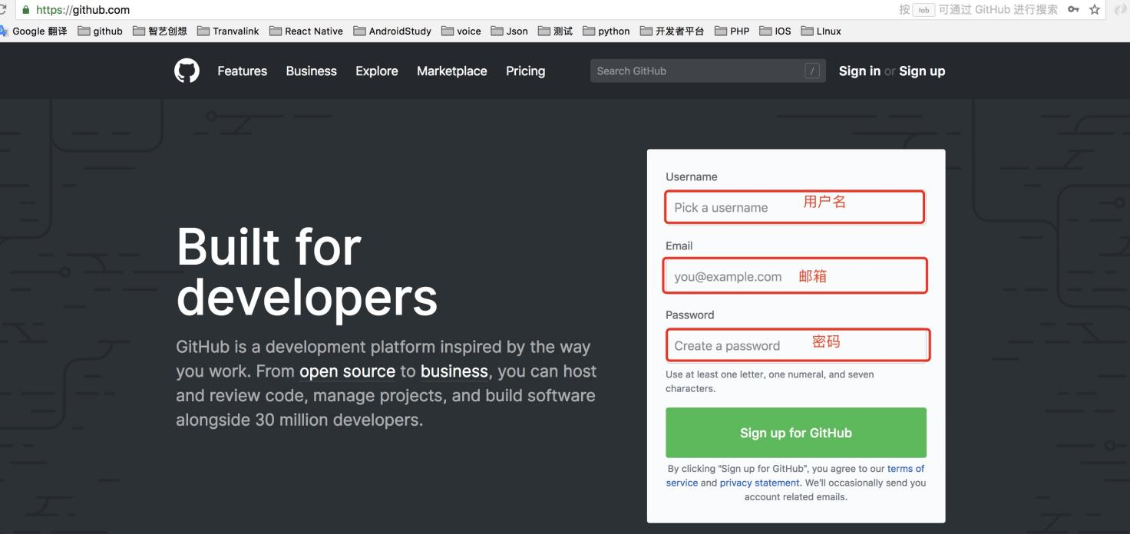

2. 如不便使用Github，可使用码云（Gitee）,提供码云创建好的私有仓库地址，并邀请TS官方账号为开发者权限，官方账号为：master@zhiyicx.com

根据不同端创建不同的仓库： 后端仓库、Android端仓库、IOS端仓库、小程序端仓库

用途：用于接受所购买的软件系统源代码以及后续的源代码更新，我们将为你搭建安全专属、便捷的授权源码仓库。若暂无Gitee账户，请点击注册[地址](https://gitee.com/)

二、部署与打包需要的信息

温馨提示：

申请成为企业开发者，需要准备如下资料：公司名称、地址、企业邮箱、企业电话、营业执照、资质证明、法人信息、股东信息、收款账号等。

1. 须甲方提供：服务器地址、账号、密码（服务器建议使用阿里云，方便配置OSS ；目前支持阿里云OSS以及腾讯COS，请报错服务器与存储保持一致）

用途：用于部署安装授权系统。若暂无服务器，请点击查看[服务器推荐](https://github.com/slimkit/thinksns-plus-guide/issues/27)

备注：如需配置OSS，需提供阿里云账号信息

示范： 114.215.203.142 root root123456

1. 如甲方已有宝塔面板，请提供相应的地址、账号、密码

用途：用于部署安装系统

备注：有则填写，没有则忽略；如果有则可以不用提供服务器账号信息

示范：114.215.203.142:8888 root root123455

3. 须甲方提供一个备案好并解析好的域名

用途：通过域名可以访问你的系统，如果不提供的话，那么只能通过ip地址访问，将不便于用户使用。若暂无，可以参考各平台的域名解析服务，如[阿里云域名解析](https://help.aliyun.com/document_detail/29716.html)服务

示范：解析好的域名 [tsplus.zhibocloud.cn](http://tsplus.zhibocloud.cn) 对应 ip 139.196.199.299

4. 须甲方确认服务器内是否有其他内容，是否可以清除，是否需要明确安装应用路径，？

示范：有 不可清除 需要放在 app目录下 或者 无

5. 须甲方提供微信开放平台账号、密码以及创建应用并通过审核，再提供对应应用的appId 、 key 、secretKey

用途：软件系统中App内容可分享到微信或授权微信登录以及使用微信支付

备注：1. 若暂无账号，甲方向微信官方申请注册企业开放者，请点击[注册地址](https://open.weixin.qq.com/);

2. 在获取secretkey以及三方登录时需要甲方配合扫码登录或短信验证

3. 创建应用时，所需的应用签名信息可随意输入字符串，后续打包时技术人员调整；

4. 创建应用时，需要提供一个官网，如没有逛网，可使用TS+管理后台-配置部分-站点信息中创建一个建议的官网（对应域名需要进行ICP备案）。

示范：[master.jungle68@gmail.com](mailto:master.jungle68@gmail.com) 123456

6. 须甲方提供微信商户号账号信息

用途：用于小程序中的微信支付功能

备注：1. 若暂无账号，甲方向微信官方注册并需要成为企业客户，[注册地址](https://pay.weixin.qq.com/)

示范：225891510@qq.com sina123456

7. 须甲方提供支付宝开放平台账号、密码

用途： 软件系统中App、PC使用支付宝支付

备注：1. 若暂无账号，甲方向支付宝官方注册并选择自研开发者即可，当然有需求可以选择其他的，[注册地址](https://open.alipay.com/platform/home.htm)；

2. 在获取secretkey以及三方登录时需要甲方配合扫码登录或短信验证

示范：[master.jungle68@gmail.com](mailto:master.jungle68@gmail.com) alipay123456

8. 须甲方提供 高德开放平台账号、密码

用途：1. 用于app内的用户定位以及聊天定位信息处理

2. 用于用户发布内容的IP定位转换为实际地址信息

备注： 1. 若暂无账号，甲方向高德官方注册并成为开放者，[注册地址](https://lbs.amap.com/)）

1. 创建应用并添加（android 、 ios、web 服务）
2. 使用额度与费用 ：
   1. 个人认证开发者日配额（5000次）
   2. 企业认证开发者日配额（3000000次）
   3. 备注：可付费增加额度，具体看[高德文档](https://lbs.amap.com/api/webservice/guide/tools/flowlevel)

示范：225891510@qq.com sina123456

9. 须甲方提供 环信即时通讯云账号、密码

用途：用于app 、小程序中的聊天功能

备注：1. 若暂无账号，甲方向环信官方注册并需要成为企业客户，[注册地址](http://easemob.cn/nScw6d)

2. 环信免费版仅支持100用户聊天

示范：225891510@qq.com sina123456

10. 须甲方提供 极光推送账号、密码

用途： 用户app接收系统内容的推送内容，比如用户评论、打赏等信息

备注：若暂无账号，甲方向环信官方注册并成为企业开发者，[注册地址](https://www.jiguang.cn/accounts/register?nextUrl=)）

示范：225891510@qq.com sina123456

11. 须甲方提供 短信服务商账号、密码、并添加了短信签名和模板

用途：用于app、登录注册等手机验证信息发送

备注：若暂无短信服务账号，甲方可向 [阿里云](https://account.aliyun.com/login/login.htm?oauth_callback=https://dysms.console.aliyun.com/dysms.htm%23/overview)、[云片](https://www.yunpian.com/entry)、[互亿无线](http://www.ihuyi.com/) 之一购买短信服务

示范：阿里云 225891510@qq.com sina123456

12. 须甲方提供 苹果开发者账号、密码

用途：用于苹果app打包

备注：若暂账号，甲方可向苹果官方注册并成为企业或个人开发者，[申请教程查看](https://blog.csdn.net/taoerit/article/details/73572021)，或点击 [注册地址](https://developer.apple.com/)

示范：Zhiyicxapple root123456

13. 须甲方提供 友盟开发者账号、密码

用途： 用于记录android、IOS端的错误统计与日常活跃情况，以及三方分享功能

备注：若暂无账号，甲方可向友盟官方注册并成为企业开发者，[注册地址](https://www.umeng.com/)）

示范：225891510@qq.com sina123456

14. 须甲方提供 app 名称

用途：1. app名称用于 app桌面显示

2. 三方分享显示名字用于分享到第三方时，分享来源显示（最多10个中文或20个英文），一旦确认好了，不免费做更换

示范：ThinkSNS+ TS+ ThinkSPlus

15. 须甲方提供 Android 包名

用途： 作为app唯一标示，申请第三方账号已经上架应用市场时需要使用

示范：com.zhiyicx.thinksnsplus 建议使用三部分组成：一二部分为公司域名的反转+应用名

16. 须甲方提供 iOS Budle ID

用途： 作为app唯一标示，申请第三方账号已经上架应用市场时需要使用

示范：com.zhiyicx.thinksnsplus 建议使用三部分组成：一二部分为公司域名的反转+应用名

17. 须甲方提供 Android 端签名所需资料(建议使用英文)

用途： 用于app打包时生成唯一签名文件，保证应用的安全性

示范：

1. 您的keystore密码？thinksnsplus666

2. 您的名字与姓氏是什么？ zhiyic

3. 您的组织单位名称是什么？zhiyicx

4. 您的组织名称是什么？ Tsplus

5. 您所在的城市或区域名称是什么？chengdu

6. 您所在的州或省份名称是什么？ si chuan

7. 该单位的两字母国家代码是什么？ 86

18. 须甲方提供 基本素材替换文件准备

用途： 用于替换 TS+ 中的特色图标和TS+标识

备注：1. 请准备和示例同名、同大小的图片或图标，注意：同名、同大小

2. 如没有提供相应内容，默认视为不替换内容

示范：请参考附件中的 “ 基本素材”

19. 须甲方提供已经认证通过了的小程序账号信息，以及拥有开发权限的微信账号信息（无小程序授权的忽略）

用途： 用于编辑小程序，以及打包小程序

备注：1. 请及时配合提供微信以及小程序登录时的验证

2. 确保小程已经通过了认证，认证地址： 登录小程序-选择设置-基本信息中

3. 小程序 [注册登录地址](https://mp.weixin.qq.com)

示范： 小程序账号信息： [development@zhiyicx.com](mailto:development@zhiyicx.com) 13456564

微信账号信息： 15694005009 123456

20. 须甲方提供[微信对话开放平台](https://openai.weixin.qq.com/)的账号信息（无小程序授权的忽略）

用途： 用于AI客服的使用

备注：1. 请及时配合提供微信扫码登录

2. 确保小程已经通过了认证，认证地址： 登录小程序-选择设置-基本信息中

3. 对话平台 [注册登录地址](https://openai.weixin.qq.com/)

21 . 如需要使用商城模块，需甲方提供快递100的账号信息，或者授权KEY、customer、secret、智能判断。

用途： 用于查询商品的快递信息

备注：1. 如未提供，默认甲方自己配置，配置信息填写于 管理后台->配置->快递100

2. [注册登录地址](https://www.kuaidi100.com/)

示范： 快递100账号信息： Zhiyicx 13456564